售后无锡LDV WMS手持终端
需求说明书

版本号：1.3
安吉天地汽车物流有限公司
入厂物流部，信息技术部
2012年04月

分发名单
From自 | 日期 | 部门 | 职务 | Email / 电话
张迎生 | 2012-02 | IT | 项目经理 | yzhang@l-and-t.com

给To | 部门 | 职务 | 行动* | 截止日期 | Email / 电话
袁思立 | 信息技术部 | 部门经理 | 复审 |  | yuansili@anji-tnt.com
徐伟 | 信息技术部 | 项目经理 | 复审 |  | xuwei@anji-tnt.com
guihongli | 业务部 |  | 复审 |  | guihongli@anji-tnt.com
zengxianwen | 业务部 |  | 复审 |  | zengxianwen@anji-tnt.com
但华伟 | 业务部 |  | 复审 |  | danhuawei@anji-tnt.com
*行动类别：批准，复审，通知，存档，所需行动，参加会议，用户角色（请指明）
版本历史
版本编号 | 版本日期 | 修改人 | 描述 | 文件名
0.8 | 2011-06-09 | 张迎生 | 新建 | 售后无锡LDV WMS手持终端需求说明书V0.8.doc
0.9 | 2011-10-10 | 张迎生 | 添加收货单导入 | 售后无锡LDV WMS手持终端需求说明书V0.9.doc
1.0 | 2012-03-08 | 尹荣升 | 手持终端详细需求 | 售后无锡LDV WMS手持终端需求说明书V1.0.doc
1.1 | 2012-03-28 | 张迎生 | 更新部分待定功能 | 售后无锡LDV WMS手持终端需求说明书V1.1.doc
1.2 | 2012-04-16 | 张迎生 | 更新界面 | 售后无锡LDV WMS手持终端需求说明书V1.2.doc
1.3 | 2012-04-26 | 张迎生 | 更新待定功能和新增报表修改 | 售后无锡LDV WMS手持终端需求说明书V1.3.doc

目录

第一部分 详细需求描述 - 4 -
1 手持功能 - 4 -
1.1 登入 - 4 -
1.2 收货 - 4 -
1.3 拣货 - 7 -
1.4 核料 - 9 -
1.5 包装箱调整 - 11 -
1.6 循环盘点 - 12 -
1.7 计划盘点 - 13 -
1.8 库内移位 - 15 -
1.9 零件库存查询 - 16 -
1.10 空库位查询 - 17 -
1.11 个人用户密码修改 - 18 -
1.12 系统更新 - 18 -
1.13 服务器地址配置 - 19 -
2 Web功能 - 20 -
2.1 创建盘点计划 - 20 -
2.2 计划盘点查询 - 20 -
2.3 循环盘点查询 - 22 -
2.4 包装箱号生成 - 22 -
2.5 出库核料查询 - 22 -
2.6 添加关闭未完成订单 - 23 -
2.7 出库查询导出字段调整 - 24 -
2.8 库位历史操作 - 24 -
2.9 订单数量差异 - 24 -
2.10 零件主库位库存报表 - 25 -
3 后台生成拣货单 - 25 -
3.1 拣货单分配库存 - 25 -
4 界面显示字段调整 - 26 -
4.1 出库核料 - 26 -
4.2 仓库库位信息维护 - 26 -
4.3 收货确认 - 28 -
4.4 汇总查询 - 29 -
4.5 入库查询 - 29 -
4.6 出库查询 - 29 -
4.7 库存查询 - 29 -

- 详细需求描述

手持功能

登入
界面
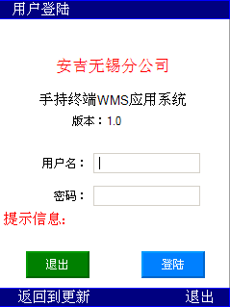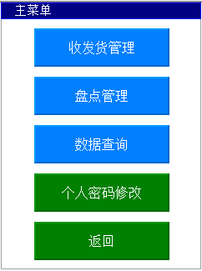

标号 | 描述
操作描述 | 登入
登入 | 1、版本验证：当前版本必须等于最高版本，不等于则不能登入，提示更新。  2、验证用户名、密码，进入主菜单
退出 | 退出系统
用户类型
其它

收货

流程图
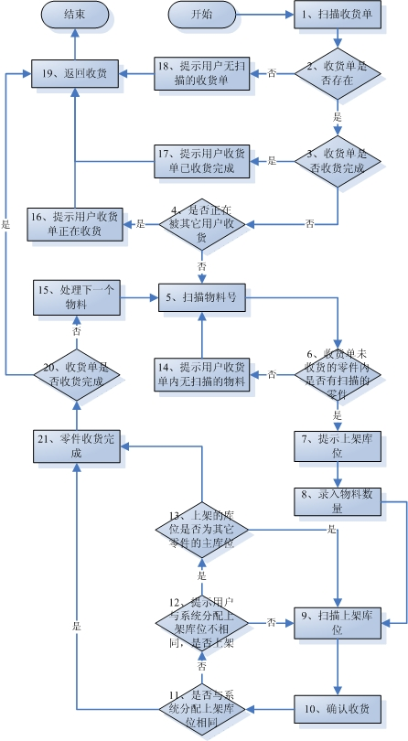
界面
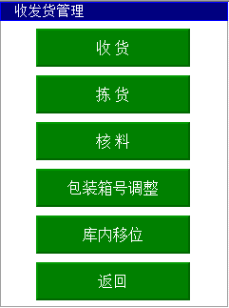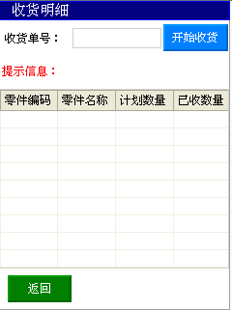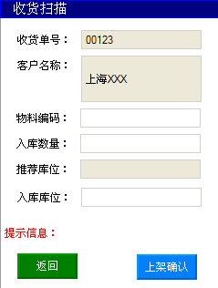

标号 | 描述
操作描述 | 收货
扫描收货单 | 扫描收货单。
收货 | 验证收货单(精确查询)是否存在，是否已收货，是否正在被其他人收货（数据库查询）。  只要收货单存在，就可以显示收货单对应的零件信息（零件编码，零件名称，计划数量，已收数量）  错误提示：  - 收货单（XXX）不存在  - 收货单（XXX）已收货  - 收货单（XXX）正在被（XXX）收货  只有当收货单存在，未完成，未被其他人收货时。记录用户的工作单，进入“收货扫描”界面
收货扫描 | 界面初始化：带入收货单号，供应商名称。  - 扫描零件编码 回车后->查询出推荐库位  验证：零件编码是否在订单中（内存比较）  提示：零件编码（XXX）不在订单中  - 录入收货零件数量（只能为数字且大于0）。  验证：入库数量(大于0)+已收数量<=计划数量?（内存比较）  提示：1、入库数量必须大于0  2、 入库数量不能大于订单未收货数量  - 扫描入库库位。  验证：入库库位是否等于推荐库位（内存比较）,如果不是则提示用户是否确认使用XX库位。如果用户选择是则提交服务器验证，选择否则清空入库库位重新扫描。
上架确认 | 验证：  - 当入库库位不等于推荐库位时，入库库位是否为其它零件的主库位（数据库查询）且扫描的库位是基础数据库位的正常存货区。  提示：  - XX库位被其它零件设为主库位  - 基础数据中无XX库位  - XX库位非正常存货区  收货成功：  1、只有当零件编码在订单中存在，入库数量+已收数量<=计划数量，入库库位等于推荐库位（或入库库位没有被设为主库位），才能收货成功  2、订单是否还有未收货的零件：  没有，将订单设为已收货完成；提示用户XX收货单收货完成用户确认后返回上一界面。  有，清空界面扫描数据。  约束：当零件没有主库位时则此零件不能做收货。  默认值：批次字段引用系统日期的年份作为批次如“2012”。
返回 | 回到“收货明细”界面。刷新收货明细。进行下一个收货单收货。  清楚用户的工作单。
用户类型
其它

拣货

流程图
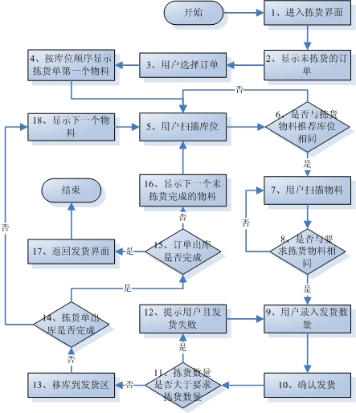
界面
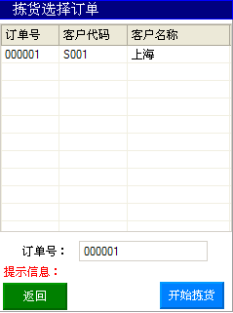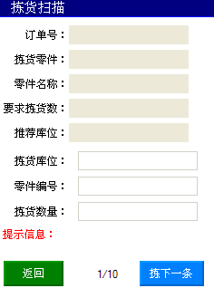

标号 | 描述
操作描述 | 拣货
拣货界面 | 1、显示已生成拣货单且未完成拣货的订单，过滤非登陆用户正在拣货的订单。  2、用户可以选择订单或扫描订单进行拣货。
开始拣货 | 验证：  - 订单是否生成了拣货单（数据库查询）  - 订单是否拣货完成（数据库查询）  - 订单是否正在被其他用户拣货（数据库查询）  错误提示  - 订单（XXX）还没有生成拣货单  - 订单（XXX）已拣货完成  - 订单（XXX）正在被XX用户拣货  记录用户的工作单,进入拣货扫描界面。
拣货扫描界面 | 初始化,顺序显示第一个零件的拣货信息：订单号，拣货零件，零件名称，要求拣货数，推荐库位  当前拣货第几条/订单拣货的总数条数。  按库位排序（按从小到大的顺序）  1、扫描拣货库位  验证：拣货库位是否为推荐库位（拣货中零件对应的拣货库位）（内存比较）  提示：拣货库位与推荐库位不一致。  - 扫描零件编码  验证：零件编码是否为拣货零件（内存比较）。  提示：零件编码与拣货零件不一致。  - 录入拣货数量  验证：拣货数量大于0且不大于要求拣货数（内存比较）  提示：1、拣货数量必须大于0  2、 拣货数量不能大于订单要求未拣货数量
确认 | 扫描拣货的库存移库到待发区库位且标记拣货数量。  拣货成功，数据写入数据库。当拣货数量等于要求拣货数时，才标记零件拣货完成，否则部分拣货。  订单中是否还有未完成拣货的零件：  是顺序拣货下一个零件，否标记订单拣货完成。  约束：当推荐库位为空时不能被拣货。
拣下一个零件 | 顺序进入下一个未拣货完成的零件拣货信息，进行下一个零件拣货扫描。  当只有一条未拣货完成时则此按钮标记为不可用。  当到达最后一条拣货时点击此按钮时则返回到第一条未拣货。
返回 | 回到“拣货订单选择”界面，刷新拣货订单数据。  清楚用户的工作单。
用户类型
其它

核料
流程图
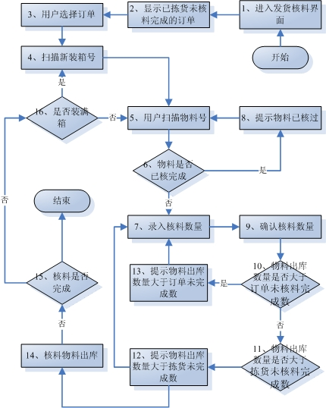
界面
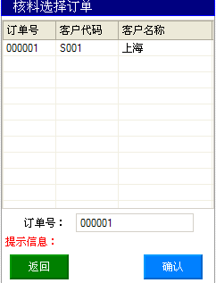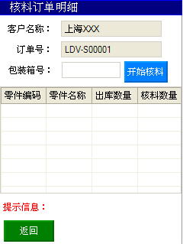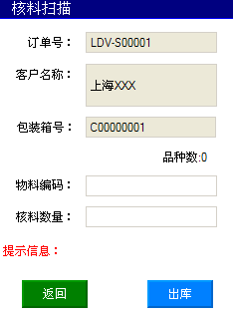

标号 | 描述
操作描述 | 核料
核料选择订单界面 | - 显示已拣货且未核料完成订单，过滤非登陆用户正在核料的订单。  - 扫描或选择要核料的订单
确认 | 验证：  - 订单是否存在（数据库查询）  错误提示：  订单（XXX）不存在。  进入核料订单明细界面。
核料订单明细 | 初始化显示：客户名称、订单号、订单下面的零件信息。  零件信息列：零件编码、零件名称、出库数量、核料数量。
扫描包装箱 | 扫描包装箱编号
开始核料 | 验证：  - 包装箱编号不为空且为系统生成的包装箱号。（数据库查询）  - 订单是否核料完成（数据库查询）  - 订单是否正在被其他人核料（数据库查询）  - 订单是否已拣货。  错误提示  - 订单（XXX）已核料完成  - 订单（XXX）正在被其他人核料  - 包装箱编号XX不正确。  - 订单XX未拣货不能核料。  如果订单已拣货且核料未完成并未被其它用户核料则记录用户的工作单，进入核料扫描界面。  约束：当包装箱状态为已发货或包装箱内零件不是当前订单号时，则不能使用此包装箱号。
核料扫描 | 初始化显示：客户名称、订单号、包装箱号，品种数（包装箱零件种类个数）  1、扫描零件编号  2、录入零件数量  验证：零件数量（大于0）  提示：核料数量必须大于0
出库 | 验证：  - 零件编码是否为订单中的零件（查询数据库）且未核料完成。  - 核料数量不能大于订单未核料完成数且不能大于拣货未核料完成数。  错误提示  - 零件编码(XXX)不在核料订单中。  - 核料数量不能大于订单未核料完成数量。  - 核料数量不能大于拣货未核料完成数量。  累计包装箱内的零件数量  如果订单核料完成则提示用户XX订单核料完成，用户确认返回到核料选择订单界面。  如果订单核料未完成则清空零件编码和核料数量。进行下一个零件，核料扫描  库存减到0时删除库存的记录数据。
返回 | 回到“核料订单明细”界面，刷新核料订单数据。  清楚用户的工作单。
用户类型
其它

包装箱调整
界面
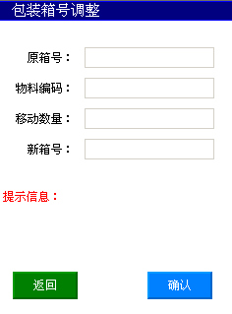
包装箱调整
标号 | 描述
操作描述 | 包装箱调整
包装箱调整 | - 扫描原箱号  - 扫描零件编码  - 录入数量  - 扫描新箱号
确定 | 验证:  - 原包装箱号是否有零件信息(如果没有则清空所有数据重新扫描)。  - 零件是否在原包装箱中（零件不在原箱中时：重新扫描零件编码）。  - 移动数量是否大于原箱中的对应零件数量（大于时，重新录入数量）。  - 新箱号是与原箱号相等（一致时，重新扫描新箱号）（内存验证）。  - 新箱号是否为系统生成的包装箱号（否则重新扫描新箱号）。  错误提示：  - 原箱号XX无零件信息。  - 零件（XXX）不在原箱号中  - 移动数量不能大于原箱号中零件（XXX）数量（XXX）  - 新箱号（XXX）与原箱号（XXX）一致不需要移动。  - 新箱号XX不正确。  验证通过提交数据到数据库。  约束：当原箱号/新箱号状态为已发货或原箱号与新箱号内的订单号不同时，则不能做包装箱调整。
用户类型
其它

循环盘点
流程图
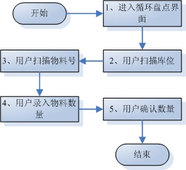
界面
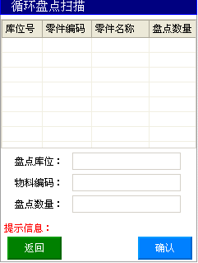
标号 | 描述
操作描述 | 循环盘点
循环盘点 | - 用户扫描库位。  - 用户扫描零件编码  - 录入零件数量。
确认 | 提交数据到数据库  验证扫描库位和零件编码为系统基础数据。  提示：扫描库位不存在或零件编码不存在。  验证成功或失败后清空扫描数据。  扫描成功则记录最近盘点的数据，最新扫描的数据显示在第一条。
用户类型
其它

计划盘点
流程图
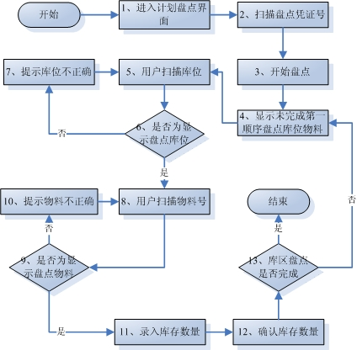

界面
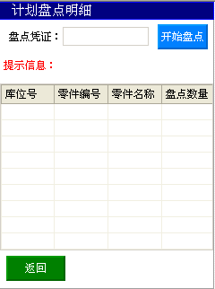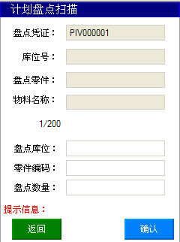

标号 | 描述
操作描述 | 计划盘点
计划盘点 | 扫描盘点凭证，查出盘点计划。按库位排序（按生成的盘点计划顺序）  - 显示盘点凭证的零件信息。显示字段：库位号、零件编号、零件名称、盘点数量  - 扫描或录入盘点凭证号。
开始盘点 | 按顺序盘点（不能间隔盘点）  按顺序显示第一个未盘点的零件信息：  盘点凭证、库位号、盘点零件编码、零件名称  当前第几条（库位+零件编码）/（库位+零件编码）总数  - 扫描盘点库位  验证：盘点库位是否与库位号一致（不一致，重新扫描盘点库位）  提示：盘点库位与库位号不一致  - 扫描零件编码  验证：零件编码是否与盘点零件编码一致（不一致，重新扫描零件编码）  提示：零件编码与盘点零件编码不一致  - 录入数量  验证:录入数量为数字且大于等于0。  记录用户的工作单,进入盘点扫描界面。
返回 | 回到“计划盘点明细”界面，刷新盘点凭证号数据。  清楚用户的工作单。
确认 | 提交数据到数据库，按顺序盘点下一个。  如是盘点完成则提示用户返回。用户确认后返回到计划盘点明细界面。
用户类型
其它

库内移位
流程图
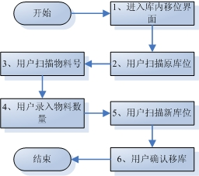
界面
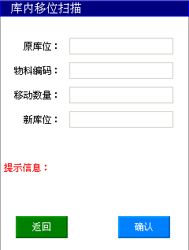
标号 | 描述
操作描述 | 库内移位
库内移位 | - 扫描原库位  - 扫描零件编码  - 录入数量(大于0)。  - 扫描新库位，验证新库位是否是该零件的主库位，是则移入；否则验证新库位是否被设置为主库位，当否时才能移入，否则重新扫描新库位。
确认 | 验证  - 库存中是否有此库位（否，全部重新扫描）  - 库位中是否有此零件库存（否，零件、数量、新库位重新扫描）  - 新库位是否与原库位一致（一致，重新扫描新库位）（内存验证）  - 库位中的零件是否满足移库数量（否，重新当入移动数量）  - 新库位是否为系统内的库位数据。(否，重新扫描新库位)  错误提示  - XX库位没有零件XX库存。  - 原库位XX没有库存。  - 移运数量不能大于库存数量XX  - 新库位与原库位一致  - XX新库位错误系统中无此库位。  修改库存对应的零件库位，如查原库存零件有多个批次零件则从最小批次以次移动直到满足移库数量。
用户类型
其它

零件库存查询
界面
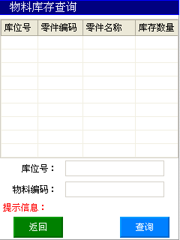

标号 | 描述
操作描述 | 零件库存查询
查询 | 查询条件：库位(精确匹配)、零件编码(精确匹配)(两个条件必录一条)  显示字段：库位、零件编码、零件名称、数量
用户类型
其它

空库位查询
界面
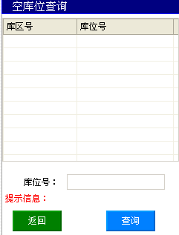
空库位查询
标号 | 描述
操作描述 | 空库位查询
查询 | 查询条件：库位号(值后模糊匹配)：没有被设为主库位且库存为空的库位  显示字段：库位号，库位名称
用户类型
其它

个人用户密码修改
界面
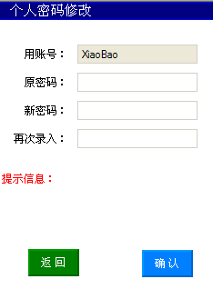

标号 | 描述
操作描述 | 修改个人用户密码
修改密码 | - 录入旧密码、新密码、再次新密码。  - 验证旧密码是否正确，两次新密码是否相同。
确认 | 提交数据到数据库
用户类型
其它

系统更新
界面
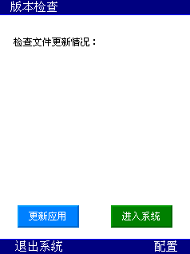
标号 | 描述
操作描述 | 更新
更新 | 升级客户端版本。  如果需求更新则显示客户端版本和服务器版本，并提示更新成功信息。  如果未更新则提示用户并显示版本。
用户类型
其它

服务器地址配置
界面
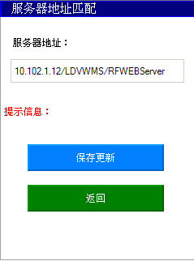
标号 | 描述
操作描述 | 设置
设置 | 配置连接服务器地址。
验证 | 录入配置密码（固定在客户端代码中），不通过不能修改。
保存更新 | 验证是否能连接到服务器，并提示用户是否更新成功。连接失败不保存服务器地址更新。
用户类型
其它

Web功能

创建盘点计划
参考界面：
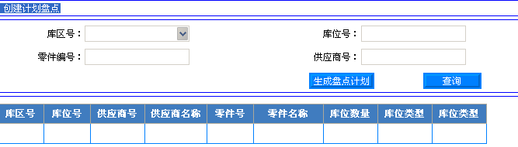
标号 | 描述
操作描述 | 查询、生成盘点计划
查询 | 查询条件：库区（下拉）、库位号（模糊）、零件编码（模糊）、供应商号（模糊）  显示字段：库区号、库位号、供应商号、供应商名称、零件编码、零件名称、库位数量、库位类型  业务说明：查询当前库位零件。  排序字段：库区号、库位号
生成盘点计划 | - 按库区生成盘点计划，每200个库位生成一个盘点凭证号（以PIV开头字母6位数字流水号）。  - 一个库位的一个物料生成一个项目号。
用户类型
其它

计划盘点查询
参考界面：
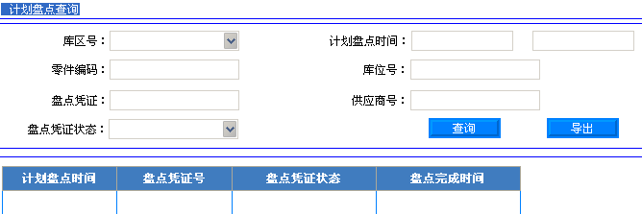

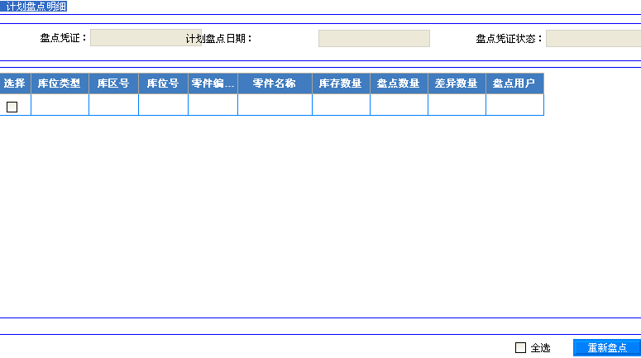
标号 | 描述
操作描述 | 查询
查询 | 查询条件：库区号(下拉选择)、计划盘点时间段：零件编码(模糊)、库位号(后模糊)、盘点凭证（精确）、供应商号(后模糊)、盘点凭证状态(默认全部，未盘点、部分盘点、盘点完成)。  显示字段： 计划盘点时间、盘点凭证号、盘点凭证状态、盘点完成时间  排序字段：计划盘点时间
明细显示字段 | 主信息：盘点凭证、计划盘点日期、盘点凭证状态  明细信息：库位类型、库区号、库位号、零件编码、零件名称、库存数量、盘点数量、差异数量、盘点用户。  排序字段：库区号、库位号。
重新盘点 | 删除选择行项的盘点信息。
导出 | 导出明细显示字段。
用户类型
其它

循环盘点查询
标号 | 描述
操作描述 | 查询
查询 | 查询条件：库区(下拉选择)、循环盘点日期段、零件编码(模糊)、库位号(模糊)、盘点用户(精确)、供应商号(后模糊)  显示字段：盘点日期、库区号、库位号、供应商号、供应商名称、零件编码、零件名称、盘点数量、库存数量、差异数量、库位类型、盘点用户  排序字段：日期、库区、库位号
导出 | 导出数据
库存数量获取 | 根据零件号和库位字段合并库存。
用户类型
其它

包装箱号生成
标号 | 描述
操作描述 | 查询、生成打印
查询 | 查询条件：包装箱号、包装箱状态（全部、未使用、未发货、已发货）  显示字段：包装箱号、生成时间、包装箱状态
包装箱号格式 | 大写Z字母加8位数字流水号。
生成打印 | 录入生成包装箱个数，系统生成箱号并打印出条码。  打印条码大小格式根据客户提供样张定。
用户类型
其它

出库核料查询
参考界面：
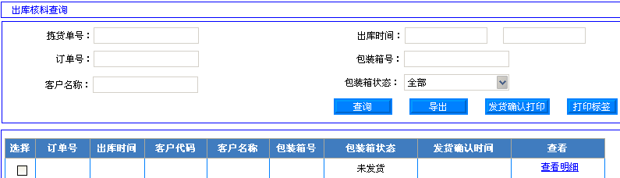
明细：
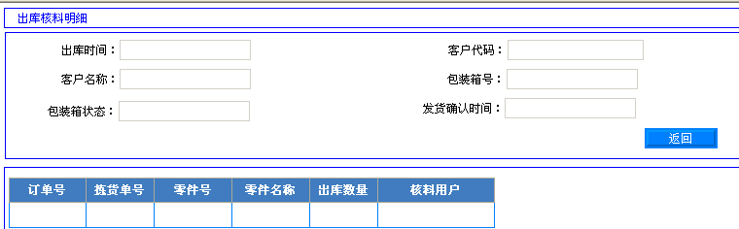
标号 | 描述
操作描述 | 查询、打印、发货确认打印
查询 | 查询条件：拣货单号、出库时间段、订单号、包装箱号、客户名称、包装箱状态(默认全部、已发货、未发货)  显示字段：订单号、出库时间、客户代码、客户名称、包装箱号、包装箱状态、发货确认时间  排序字段:出库时间、客户代码、包装箱号  明细显示字段：出库时间、客户代码、客户名称、包装箱号、包装箱状态、发货确认时间、订单号、拣货单号、零件号、零件名称、出库数量、核料用户。
发货确认打印 | 对选择的包装箱修改状态为已发货，并打印选择的包装箱发货单据。
导出 | 可导出数据
打印格式 | 根据客户提供样张定。
用户类型

添加关闭未完成订单
原界面：
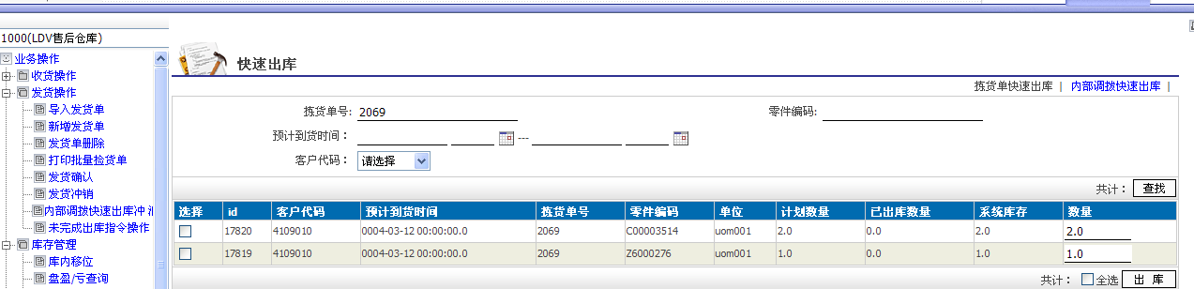
标号 | 描述
操作描述 | 业务操作->发货操作->发货确认->添加关闭功能
关闭 | 标记选择的出库单为已完成。
用户类型
其它

出库查询导出字段调整
原界面：
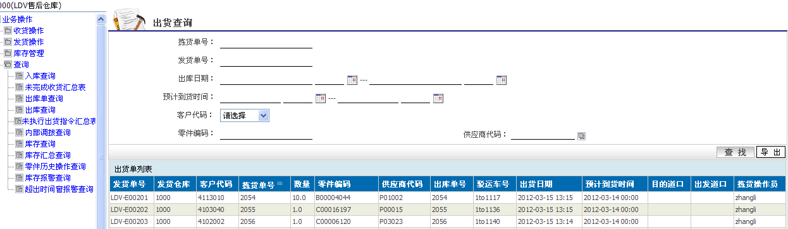
标号 | 描述
操作描述 | 业务操作->查询->发货查询->导出
导出字段 | 补货单号、客户代码、客户名称、零件代码、零件名称、数量、出库日期。
用户类型
其它

库位历史操作
参考界面：
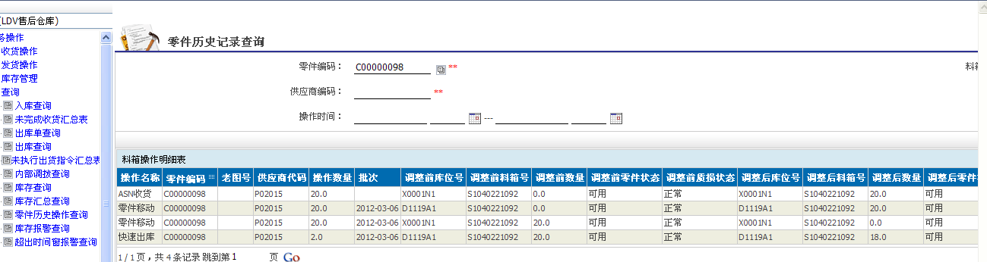
标号 | 描述
操作描述 | 查询
查询条件 | 库位号(必选)、供应商编码(精确查询)、操作时间段
显示字段 | 操作名称、零件编码、供应商代码、操作数量、批次、调整前库位号、调整前料箱号、调整前数量、调整前零件状态、调整前质损状态、调整后库位号、调整后料箱号、调整后数量、调整后零件状态、调整后质损状态、单据号、操作员、操作时间
排序字段 | 操作时间
导出 | 可导出显示字段
用户类型
其它

订单数量差异

标号 | 描述
操作描述 | 查询
查询条件 | 订单号(模糊匹配)、要货时间段、零件号(模糊匹配)、客户代码(下拉)
显示字段 | 出货日期、订单号、发货仓库、客户代码、客户名称、零件编码、零件名称、 数量、拣货单号、拣货数量
排序字段 | 出货日期、订单号、零件编码
导出 | 可导出显示字段
用户类型
其它

零件主库位库存报表

标号 | 描述
操作描述 | 查询
查询条件 | 零件编码(模糊匹配)、库位代码(模糊匹配)、所属库区(下拉)
显示字段 | 零件编码、零件名称、主库位、库位类型、库存数量
排序字段 | 零件编码
导出 | 可导出显示字段
用户类型
其它

后台生成拣货单

拣货单分配库存
标号 | 描述
操作描述 | 拣货单分配库存添加约束
添加约束 | 1、先找零件的主库位分配拣货，如果不满足分配再分配其它库位库存(库位从大到小排序)。  2、未分配到的库存的物料不生成拣货单，并标记订单说明。  3、过滤库位类型不能发货区域（发货区（SH）、质损区（QR）、借料区（BM）、上海备件区（SP））的库存分配拣货。
其它

界面显示字段调整

出库核料
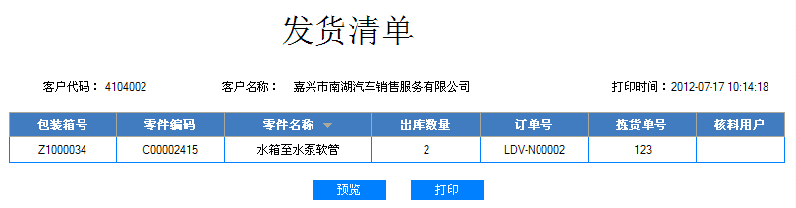
标号 | 查询
操作描述 | 查询、打印出库清单
查询显示字段 | 订单号、出库时间、客户代码、客户名称、包装箱号、包装箱状态、发货确认时间  详见需求2.5
打印出库清单显示字段 | 见上图，打印格式和显示字段。
添加约束 | 当包装箱为已出库状态时，做发货出库打印只打印不修改发货时间。
其它

仓库库位信息维护
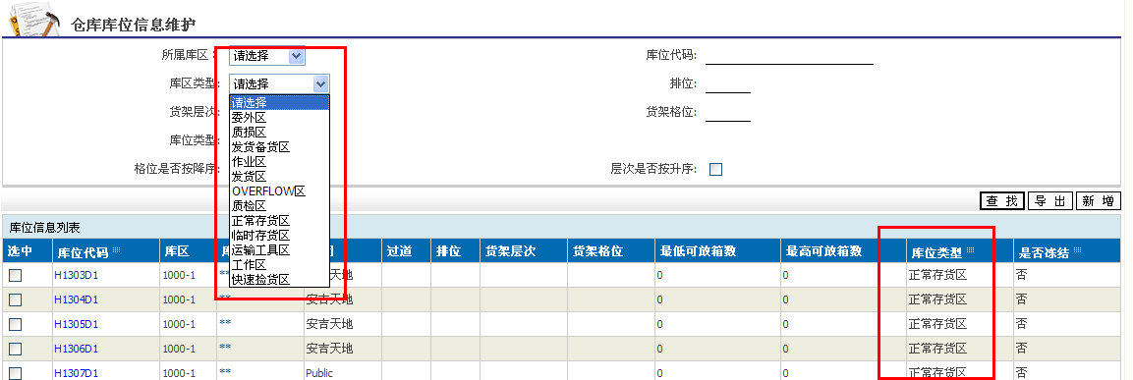
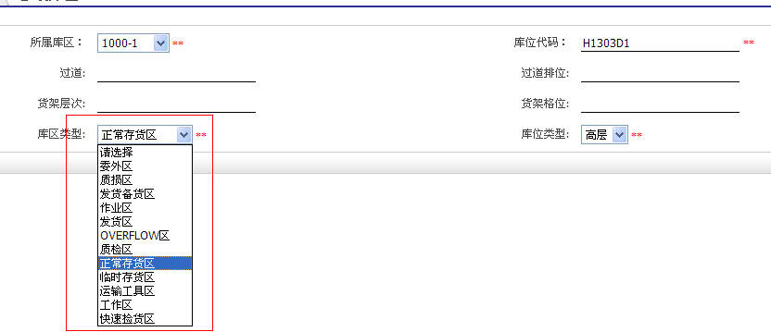
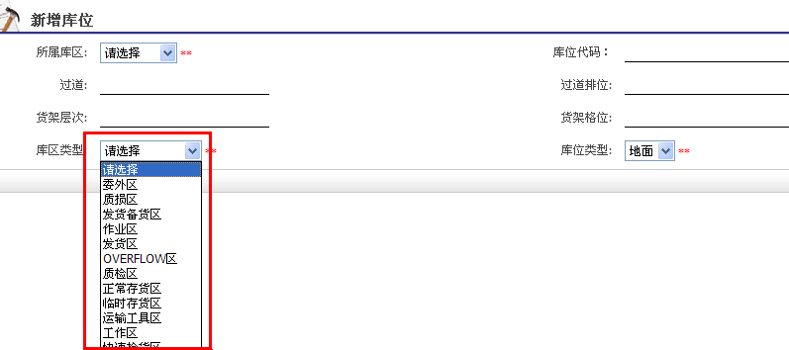
（↑图1）
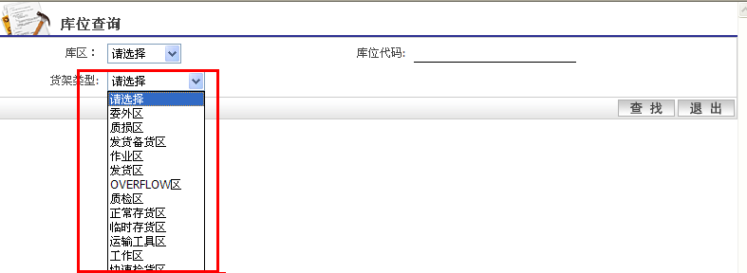
（↑图2）
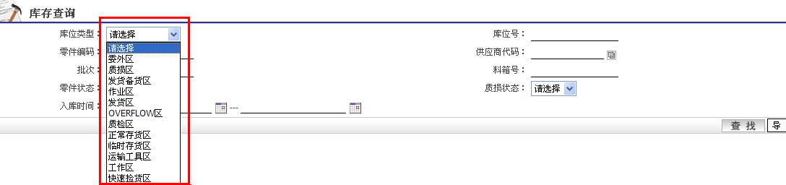
（↑图3）
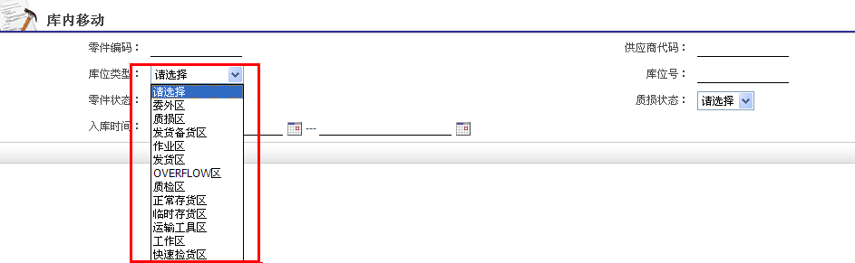
（↑图4）
标号 | 查询
操作描述 | 修改库区/库位类型内容
修改库区/库位类型内容 | 只保留以下区：  发货区（SH）、质损区（QR）、借料区（BM）、上海备件区（SP）、正常存货区（RV）
相关功能修改 | 1、仓库库位信息维护：查询条件、显示字段、新增选项、修改选项（见上图1红色选中区）。  2、选择库位弹出库位查询界面（见上图2红色选中区）。  3、库存查询查询筛选条件（见上图3红色选中区）。  4、库内移动查询筛选条件（见上图4红色选中区）。
其它

收货确认

标号 | 查询
操作描述 | 收货确认、导出字段调整
收货确认 | 库存批次原年月日如“2012-07-17”，修改为系统年如“2012”。  表v_wms_inv_uid字段LOT
导出字段调整 | 显示字段：ID、DN号、零件编码、零件名称、供应商名称、计划数量、收货数量、当前库存、是否包装、签名、备注。
导出字段说明 | 字段签名、备注只有表头没有内容。
其它

汇总查询
（↑图1）
（↑图2）
标号 | 查询
操作描述 | 查询显示字段调整
查询显示字段调整 | 原字段见上图1修改后字段见图2。  统计每个零件正常存货区、发货区、借料区、上海备件区和质损区库存数量。
其它

入库查询
标号 | 查询
操作描述 | 查询显示字段和导出字段
查询显示字段和导出字段 | 收货单号、入库时间、供应商代码、供应商名称、零件编码、零件名称、计划数量、收货数量、状态
状态字段 | 只有待收货和已完成
其它

出库查询
标号 | 查询
操作描述 | 查询导出字段
查询导出字段 | 序号、发货号、发货时间、零件编码、零件名称、发货数量、客户代码、客户名称、承运商、订单类型、SAP订单号
导出字段说明 | 字段承运商、订单类型、SAP订单号只有表头没有内容。
其它

库存查询
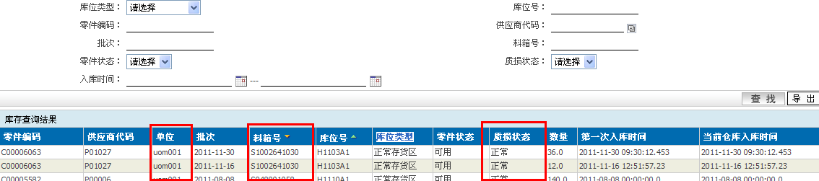
标号 | 查询
操作描述 | 查询显示和导出字段
查询显示和导出字段 | 取消显示字段：单位、料箱号、质损状态（见上图红色框）。
导出字段说明 | 库位类型显示为中文。
其它

客户方审核意见
签字栏：
日期：

